TIẾNG VIỆT - LỚP 4A1
CHỦ ĐỀ 5: SỐNG ĐỂ YÊU THƯƠNG
Bài 3: ÔNG BỤT ĐÃ ĐẾN
Tiết 2: LTVC: HAI THÀNH PHẦN CHÍNH CỦA CÂU
Ngày thực hiện: Thứ ba ngày 16/01/2024
I. YÊU CẦU CẦN ĐẠT.
1. Năng lực đặc thù:
- Hiều và nhận diện được hai thành phần chính của câu: chủ ngữ và vị ngữ.
- Nhớ được khái niệm hai thành phần này, biết kết hợp chủ ngữ và vị ngữ để tạo thành câu đúng ngữ pháp và ngữ nghĩa.
- Hiểu về nội dung, ý nghĩa của mỗi thành phần trong câu.
- Phát triển năng lực ngôn ngữ.
- Biết vận dụng bài học vào thực tiễn cuộc sống.
2. Năng lực chung.
- Năng lực tự chủ, tự học: Tích cực học tập, tiếp thu kiến thức để thực hiện tốt nội dung bài học.
- Năng lực giải quyết vấn đề và sáng tạo: Nâng cao kĩ năng tìm hiểu danh từ, vận dụng bài đọc vào thực tiễn.
- Năng lực giao tiếp và hợp tác: Phát triển năng lực giao tiếp trong trò chơi và hoạt động nhóm.
3. Phẩm chất.
- Phẩm chất nhân ái: Thông qua bài học, biết yêu quý bạn bè và đoàn kết trong học tập.
- Phẩm chất chăm chỉ: Có ý thức tự giác trong học tập, trò chơi và vận dụng.
- Phẩm chất trách nhiệm: Biết giữ trật tự, lắng nghe và học tập nghiêm túc.
II. ĐỒ DÙNG DẠY HỌC.
- Kế hoạch bài dạy, bài giảng Power point.
- SGK và các thiết bị, học liệu phụ vụ cho tiết dạy.
III. HOẠT ĐỘNG DẠY HỌC.
Hoạt động của giáo viên | Hoạt động của học sinh
1. Khởi động:
- Mục tiêu:
+ Tạo không khí vui vẻ, khấn khởi trước giờ học.
+ Kiểm tra kiến thức đã học của học sinh ở bài trước.
- Cách tiến hành:
- GV tổ chức trò chơi để khởi động bài học.  + Câu 1: Câu là gì?  + Câu 2: Các từ trong câu được sắp xếp như thế nào?  + Câu 3: Chữ cái đầu câu phải viết thế nào?  + Câu 4: Câu sau thuộc kiểu câu gì?  Nắng mùa thu vàng óng.  - GV Nhận xét, tuyên dương.  - GV dựa vào trò chơi khởi động để vào bài mới.  + Ở tiết trước, các em đã được học về câu như câu kể, câu hỏi, câu cảm, câu khiến. Vậy câu có cấu tạo như thế nào, chúng ta cùng tìm hiểu bài học hôm nay: Hai thành phần chính của câu. | - HS tham gia trò chơi  + Trả lời: Câu là một tập hợp từ, thường diễn đạt một ý trọn vẹn.  + Trả lời: Các từ trong câu được sắp xếp theo một trật tự hợp lí.  + Trả lời: Chữ cái đầu câu phải viết hoa.  + Trả lời: Câu kể.  - HS lắng nghe.  - Học sinh thực hiện.
2. Khám phá.
- Mục tiêu:
+ Hiều và nhận diện được hai thành phần chính của câu: chủ ngữ và vị ngữ.
+ Nhớ được khái niệm hai thành phần này, biết kết hợp chủ ngữ và vị ngữ để tạo thành câu đúng ngữ pháp và ngữ nghĩa.
+ Hiểu về nội dung, ý nghĩa của mỗi thành phần trong câu.
+ Phát triển năng lực ngôn ngữ.
- Cách tiến hành:
* Tìm hiểu về hai thành phần chính của câu.  Bài 1: Tách mỗi câu dưới đây thành hai thành phần  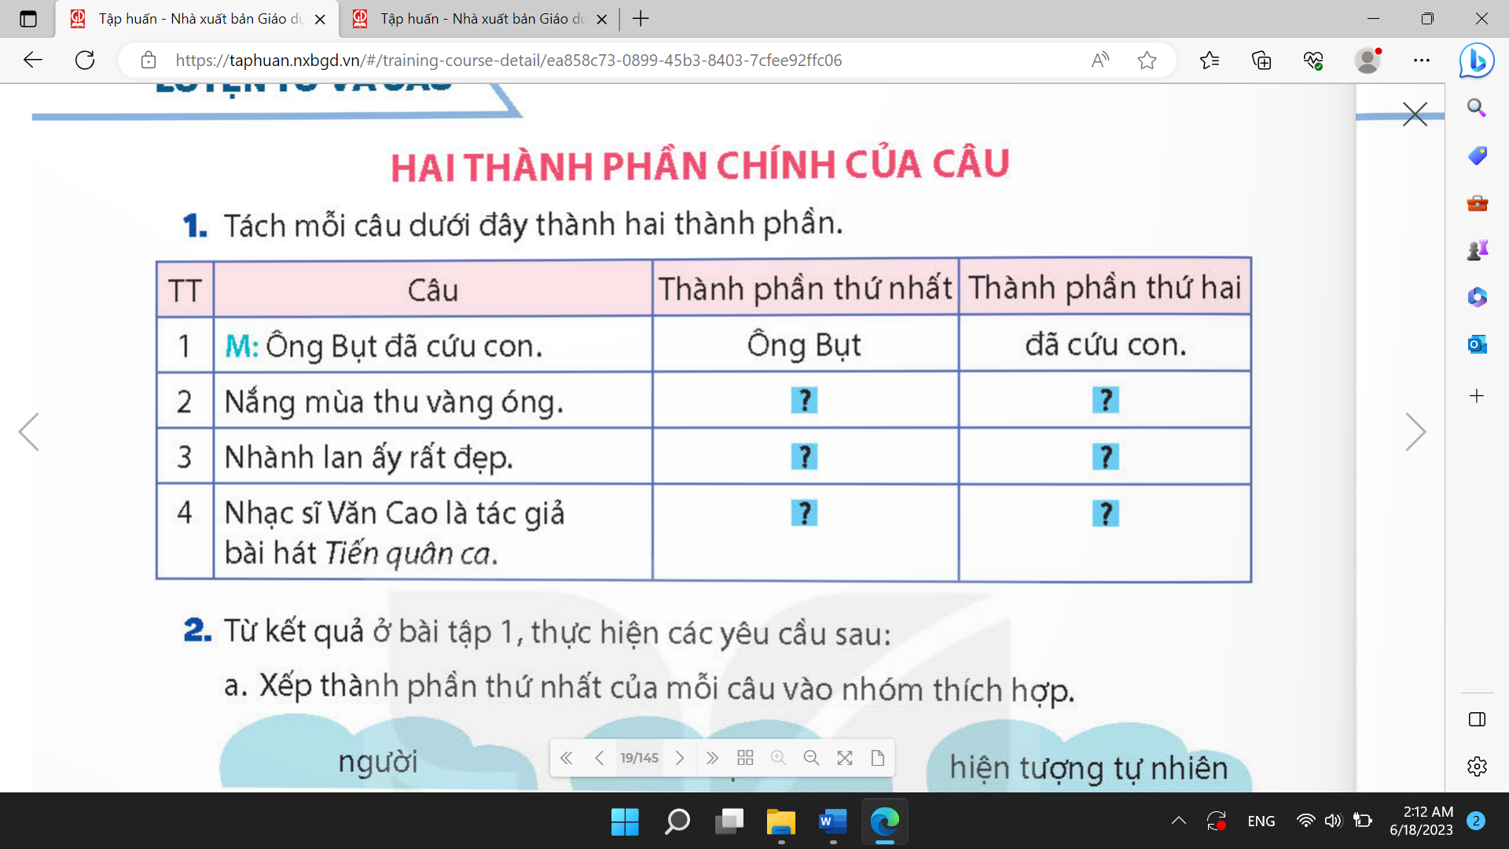  - GV gọi 2 HS  + HS1: đọc câu lệnh và các câu trong bảng ở cột dọc  + HS2: đọc phần phân tích câu mẫu.  + Thành phần thứ nhất (Ông Bụt) là từ chỉ về gì?  + Thành phần thứ 2 (đã cứu con) là từ chỉ về gì?  - GV mời HS làm việc theo nhóm 5 hoàn thành các câu còn lại trong bảng nhóm.  - GV mời các nhóm trình bày.  - Mời các nhóm khác nhận xét, bổ sung.  - GV nhận xét và chốt: Thành phần thứ nhất thường gồm những từ ngữ nêu người, vật, hiện tượng tự nhiên (ông Bụt, nắng mùa thu, nhành lan ấy, nhạc sĩ Văn Cao) và thành phần thứ hai thường gồm những từ ngữ nêu hoạt động (đã cứu con), đặc điểm (vàng óng, rất đẹp), giới thiệu, nhận xét (là tác giả bài hát Tiến quân ca). Hai thành phần này được gọi là hai thành phần chính của câu, thường không thể vắng mặt trong câu Tiếng Việt.  Bài 2.  - GV gọi HS đọc yêu cầu bài.  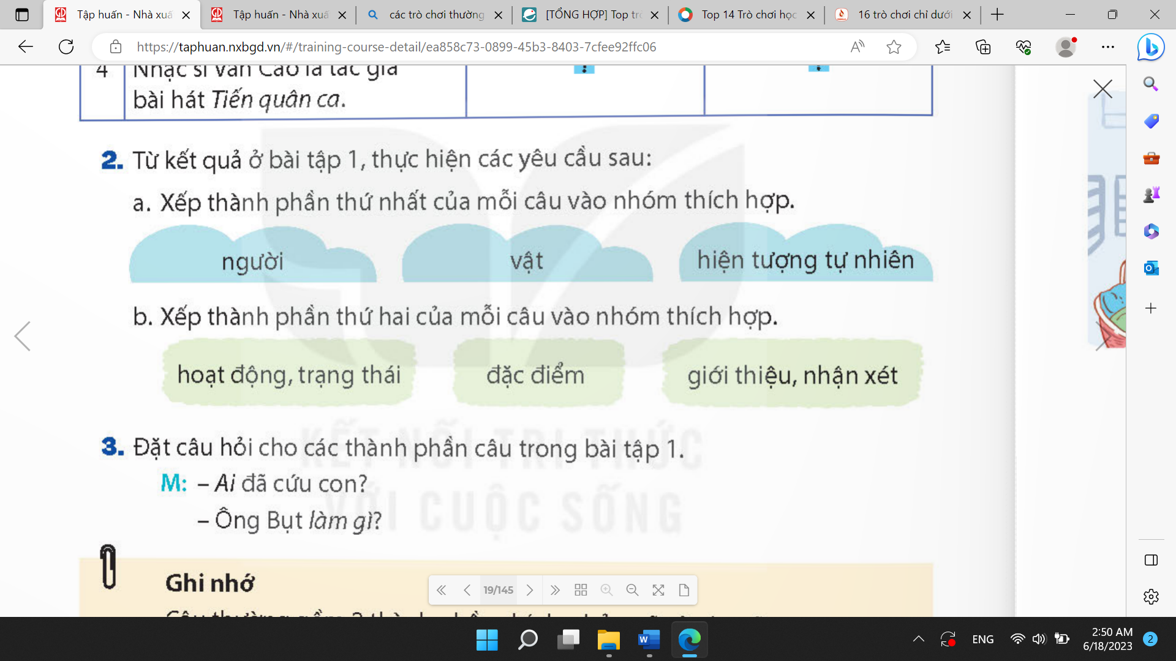  a. Xếp thành phần thứ nhất của mỗi câu vào từng nhóm: người, vật; hiện tượng tự nhiên.  b. Xếp thành phần thứ hai của mỗi câu vào từng nhóm: hoạt động, trạng thái; đặc điểm; giới thiệu, nhận xét.  - GV yêu cầu HS thảo luận nhóm đôi  - Trò chơi “Ong non chăm chỉ”.  - GV nêu cách chơi và luật chơi.  - GV tổ chức cho HS chơi thi đua giữa 2 đội. Mỗi đội có 1 giỏ đồ chứa những giọt mật là các thẻ đáp án. HS là những chú ong chăm chỉ, nối tiếp nhau gắn thẻ đúng vào vị trí thích hợp. Mỗi lượt chơi, đại diện từng đội thi đua, đội nào gắn thẻ nhanh hơn và đúng sẽ giành chiến thắng.  - GV nhận xét, chốt đáp án, tuyên dương.  Bài 3: Đặt câu hỏi cho các thành phần câu trong bài tập 1.  - GV gọi HS đọc yêu cầu và câu mẫu.  + Ai đã con?  + Ông Bụt đã làm gì?  - GV nhận xét: Như vậy, ta có thể đặt câu hỏi để xác định thành phần thứ nhất và thứ hai của câu.  - GV yêu cầu HS: Hãy lựa chọn câu hỏi phù hợp để tiếp tục với 3 câu còn lại.  - GV đưa trò chơi “Trao đổi thông tin”  - GV nêu luật chơi, cách chơi  - GV tổ chức cho HS cả lớp đứng thành 2 vòng tròn, 1 vòng tròn to bên ngoài, một vòng tròn bên trong. HS đứng của 2 vòng tròn đối mặt vào nhau và trao đổi thông tin bằng cách đặt câu hỏi và trả lời cho từng câu. Sau mỗi lần GV rung chuông, vòng tròn bên trong sẽ di chuyển một bước sang trái, cứ liên tục như thế cho đến khi GV nhận thấy HS đã trao đổi xong hết các câu của bài tập 1.  - GV mời 3 cặp HS trình bày.  - GV nhận xét, chốt đáp án.  + Như vậy, muốn xác định thành phần thứ nhất của câu, ta đặt được những câu hỏi nào?  + Muốn xác định thành phần thứ hai của câu, ta đặt được những câu hỏi nào?  - GV rút ra ghi nhớ:  Câu thường gồm 2 thành phần chính: chủ ngữ và vị ngữ.  - Chủ ngữ nêu người, vật, hiện tượng tự nhiên,… được nói đến trong câu. Chủ ngữ trả lời cho câu hỏi có từ ngữ để hỏi: ai, cái gì, con gì,…  - Vị ngữ nêu hoạt động, trạng thái, đặc điểm của đối tượng được nói ở chủ ngữ hoặc giới thiệu, nhận xét về đối tượng đó. Vị ngữ trả lời cho câu hỏi có từ ngữ để hỏi: làm gì, thế nào, là ai,…  + Câu có mấy thành phần chính?  + Đó là những thành phần nào?  + Chủ ngữ trả lời cho câu hỏi nào?  + Vị ngữ trả lời cho câu hỏi nào? |  | - 2 HS đọc  + Câu Ông Bụt đã cứu con có thành phần thức nhất là Ông Bụt và thành phần thứ 2 là đã cứu con.  + Thành phần thứ nhất (Ông Bụt) là từ chỉ về con người.  + Thành phần thứ 2 (đã cứu con) là từ chỉ hoạt động.  - HS làm việc theo nhóm.  TT Câu Thành phần thứ nhất Thành phần thứ hai  1 Ông Bụt đã cứu con Ông Bụt đã cứu con  2 Nắng mùa thu vàng óng Nắng mùa thu vàng óng  3 Nhành lan ấy rất đẹp Nhành lan ấy rất đẹp  4 Nhạc sĩ Văn Cao là tác giả bài hát Tiên quân ca. Nhạc sĩ Văn Cao là tác giả bài hát Tiên quân ca  - Đại diện các nhóm trình bày.  - Các nhóm khác nhận xét, bổ sung.  - HS lắng nghe.  - 1 HS đọc  - HS lắng nghe cách chơi và luật chơi.  - Các nhóm tham gia chơi theo yêu cầu của giáo viên.  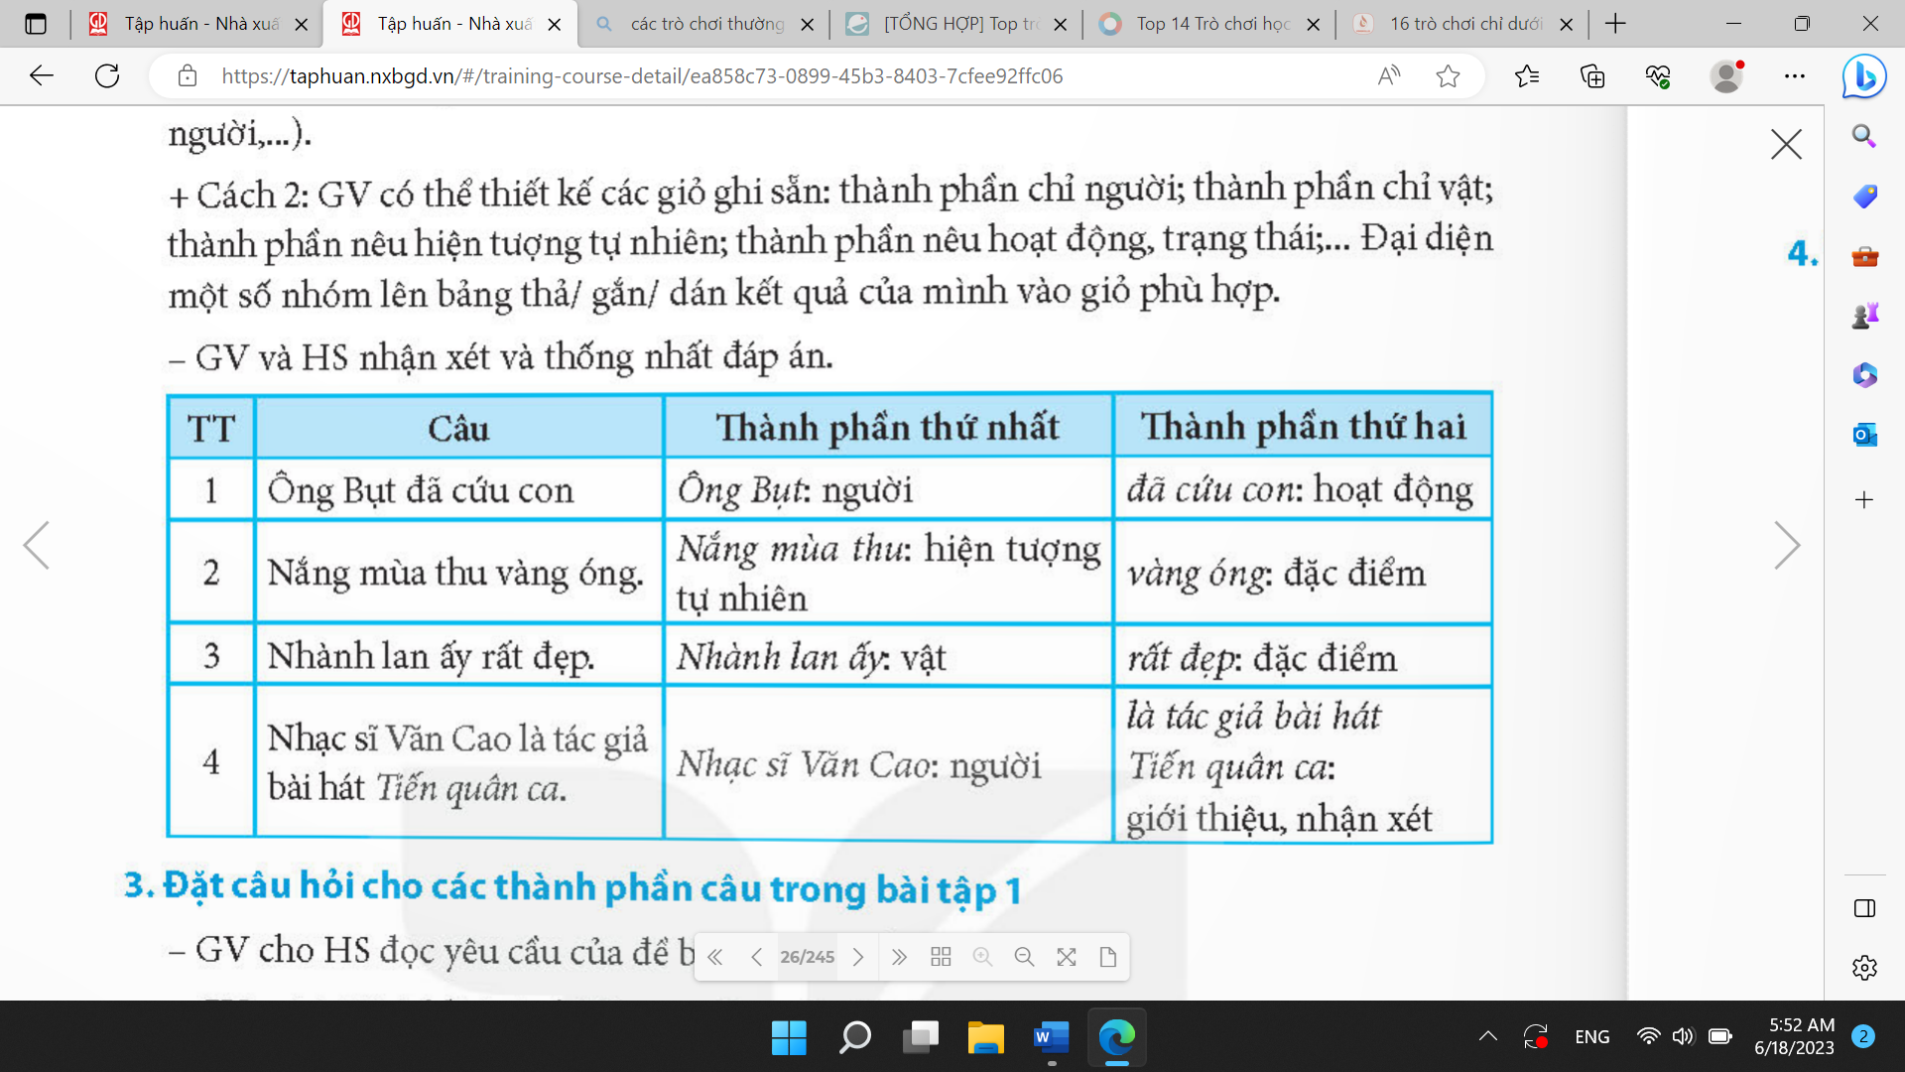  - 1 HS đọc  + Ông Bụt  + Đã cứu con  - HS lắng nghe  - HS tham gia chơi  - 3 cặp trình bày  Câu 2: Cái gì vàng óng? (nắng mùa thu)  Nắng mùa thu thế nào? (vàng óng)  Câu 3: Cái gì rất đẹp? (nhành lan ấy)  Nhành lan ấy thế nào? (rất đẹp)  Câu 4: Ai là tác giả bài hát Tiến quân ca? (nhạc sĩ Văn Cao).  Nhạc sĩ Văn Cao là ai? (là tác giả bài hát Tiến quân ca)  - HS lắng nghe  + Muốn xác định thành phần thứ nhất của câu, ta đặt được những câu hỏi ai, cái gì, ….  + Muốn xác định thành phần thứ hai của câu, ta đặt được những câu hỏi làm gì, thế nào, là ai, …  - 3-4 HS đọc lại ghi nhớ  + 2 thành phần chính.  + Chủ ngữ và vị ngữ.  + ai, cái gì, con gì,…  + làm gì, thế nào, là ai,…
3. Luyện tập.
- Mục tiêu:
+ Tìm được chủ ngữ và vị ngữ để tạo thành câu đúng ngữ pháp và ngữ nghĩa.
+ Phát triển năng lực ngôn ngữ.
- Cách tiến hành:
Bài 4: Tìm chủ ngữ hoặc vị ngữ thích hợp để hoàn thành câu.  - GV gọi HS đọc yêu cầu.  + Câu a và c, thành phần được cho là gì?  + Câu b và d, thành phần được cho là gì?  - GV hướng dẫn: Nếu đã có chủ ngữ, các em sẽ tìm vị ngữ thích hợp; nếu đã có vị ngữ, các em tìm chủ ngữ thích hợp để hoàn thiện câu.  - HS làm việc cá nhân, viết vào vở  - Mời vài HS đọc các câu của mình.  - GV thu vở chấm một số bài, nhận xét, sửa sai và tuyên dương học sinh.  - GV nhận xét, tuyên dương chung. |  | - 1 HS đọc yêu cầu bài tập 4.  + Câu a và c, thành phần được cho là chủ ngữ, cần thêm vị ngữ.  + Câu b và d, thành phần được cho là vị ngữ, cần thêm chủ ngữ.  - 4 HS làm bảng, lớp làm vở.  a. Chú chim sơn ca đang cất cao tiếng hót.  b. Cả thành phố chìm vào giấc ngủ say.  c. Vườn hồng đang nở.  d. Chú mèo mướp năm phơi nắng bên thềm.  - HS lắng nghe, nhận xét  - HS lắng nghe
4. Vận dụng trải nghiệm.
- Mục tiêu:
+ Củng cố những kiến thức đã học trong tiết học để học sinh khắc sâu nội dung.
+ Vận dụng kiến thức đã học vào thực tiễn.
+ Tạo không khí vui vẻ, hào hứng, lưu luyến sau khi học sinh bài học.
- Cách tiến hành:
- GV tổ chức vận dụng bằng trò chơi “Ai nhanh – Ai đúng”.  + GV chuẩn bị một số từ ngữ trong đó có chủ ngữ và vị ngữ để lẫn lộn trong hộp.  + Chia lớp thành 2 nhóm, của một số đại diện tham gia (nhất là những em còn yếu)  + Yêu cầu các nhóm cùng nhau tìm những từ ngữ nào là chủ ngữ hoặc vị ngữ có trong hộp đưa lên dán vào từng câu có sẵn trên bảng. Đội nào gắn được nhanh hơn sẽ thắng cuộc.  - Nhận xét, tuyên dương. (có thể trao quà,..)  - GV nhận xét tiết dạy.  - Dặn dò bài về nhà. | - HS tham gia để vận dụng kiến thức đã học vào thực tiễn.  - Các nhóm tham gia trò chơi vận dụng.  - HS lắng nghe, rút kinh nghiệm.
IV. ĐIỀU CHỈNH SAU BÀI DẠY:
.......................................................................................................................................
.......................................................................................................................................
.......................................................................................................................................
.......................................................................................................................................

